Конспект занятия по развитию речи
в подготовительной группе
детский сад «Колокольчик»

Тема: «Урок дружбы» М. Пляцковский
(чтение произведения)

Воспитатель: Курнаева А.С.
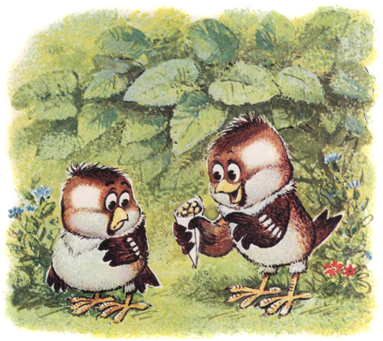

Задачи:
Образовательные задачи:
Закреплять и расширять представления детей о понятии «дружба». Знакомство с пословицами о дружбе.
Развивающие задачи:
Продолжать закреплять умение детей отвечать полными, логически понятными предложениями, обдуманно подходить к составлению рассказа по картинкам.
Пробуждать детей вступать в речевое взаимодействие с взрослыми и сверстниками, принимать участие в общем разговоре, а также рассуждать, аргументировать высказывания.
Учить детей пересказывать короткие тексты; подбирать точные эпитеты к заданному слову.
Развивать фонематический слух, речевое внимание, дикцию, интонационную выразительность речи.
Воспитательные задачи:
Воспитывать интерес к решению воображаемых ситуаций, словарному творчеству, умению слушать своих товарищей.
Оздоровительные задачи:
Развивать навыки усидчивости, самоконтроля; продолжать развивать общую моторику детей, умение следить за своей осанкой.

Содержание образовательной деятельности.

- Ребята, сегодня мы с вами поговорим, а о чем, узнаем из стихотворения.
Дружит с солнцем ветерок,
А роса – с травою,
Дружит с бабочкой цветок,
Дружим мы с тобою!
Все с друзьями пополам
Поделить мы рады!
Только ссориться друзьям
Никогда не надо!
-Как вы думаете, о чем мы сегодня будем говорить? (о дружбе)
- Правильно о дружбе. Что такое дружба?
Дружба – это великая ценность, подарок судьбы. Дружба помогает нам учиться, работать, жить. Она делает нас лучше, добрее, сильнее. Иметь друга – великое благо. Дружба – это взаимопомощь, весёлое и интересное общение, желание помочь другу в трудную минуту.
-Есть у вас друзья?
Настоящий друг – это тот, кто тебя понимает, с кем интересно общаться, кто никогда не предаст тебя, кто поможет и поддержит в разных ситуациях.
Есть люди, у которых много друзей, а есть одинокие люди.
Давайте послушаем стихотворение А. Барто " Требуется друг".
Все живут, не тужат,
А со мной не дружат!
Бант у Кати расписной,
Красные колготки
И характер кроткий.
Я шепчу: - Дружи со мной---
Мы же одногодки,
Как сестрички мы почти,
Мы с тобой, как голубки
Из одной скорлупки.
Я шепчу:- Но ты учти:
Ты во всём должна идти
Другу на уступки.
Предлагаю Ильиной;
-Ты дружи со мной одной!
Есть разряд у Ильиной,
И спортивный свитер,
И девчонок свита.
Подружусь я с Ильиной-
Стану знаменита!
Все пятёрки по одной
У Светловой Нади.
Я прошу: - Ты со мной подружись хоть на день!
Мы с тобой поладим:
Будешь ты меня спасать-
Дашь контрольную списать.
А девчонки на дыбы!
Говорят: - Молчала бы!
Не вставать же на колени уговаривать подруг---
Напишу я объявление:
Срочно требуется друг!
-Почему у девочки не было друзей?
Примерные ответы детей: у девочки не было друзей, так как она хотела много от других, но сама взамен ничего не давала.
Многие не хотят понять, что друзей у них нет, потому что они сами не готовы стать настоящим другом, требуют от друга много, ничего не давая взамен.
Дружба – это не только великий дар, но и великий труд. Можно друга найти, но очень легко потерять. Во многих русских пословицах содержаться мудрые наставления о том, как сохранить дружбу.

Воспитатель предлагает послушать пословицу:
1.Нет друга – ищи, а нашел – береги. (Объяснение)
2. Не имей сто рублей, а имей сто друзей. (Объяснение)

3. Один за всех и все за одного. (Объяснение)

4. Человек без друзей что, дерево без корней. (Объяснение)

5. Дружба – как стекло разобьешь – не сложишь. (Объяснение)

8.Дружба,дороже денег. (Объяснение)
9.Друг познается в беде. (Объяснение)

Физ.минутка «Игра с мячем».№1
- Встаньте в круг, ребята.
- Подумайте, какие слова можно сказать о хорошем друге?
- Я кидаю вам мяч, а вы говорите, какой он.
(добрый, надежный, верный, отзывчивый, правдивый, внимательный…).
и/или
- А сейчас, ребята, я прочитаю вам рассказ Михаила Пляцковского «Урок дружбы».
- Слушайте внимательно, а потом я попрошу вас ответить на вопрос:
«Почему воробью Чику стало стыдно?»

Урок дружбы

Михаил Пляцковский

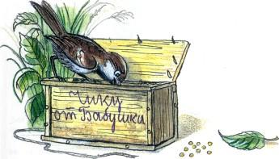

Жили два воробья: Чик и Чирик.
Однажды Чику пришла посылка от бабушки. Целый ящик пшена. Но Чик об этом ни словечка не сказал своему приятелю. «Если я пшено раздавать буду, то себе ничего не останется», — подумал он. Так и склевал все зёрнышки один. А когда ящик выбрасывал, то несколько зёрнышек всё же просыпалось на землю. Нашёл эти зёрнышки Чирик, собрал в пакетик аккуратно и полетел к своему приятелю Чику.
— Здравствуй, Чик! Я сегодня нашёл десять зёрнышек пшена. Давай их поровну разделим и склюём.
— Не надо... Зачем?.. — стал отмахиваться крылышками Чик. — Ты нашёл — ты и ешь!
— Но мы же с тобой друзья, — сказал Чирик. — А друзья всё должны делить пополам. Разве не так?
— Ты, наверно, прав, — ответил Чик.
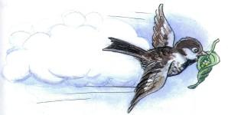
Ему стало очень стыдно. Ведь он сам склевал целый ящик пшена и не поделился с другом, не дал ему ни одного зёрнышка. А сейчас отказаться от подарка приятеля — это значит обидеть его. Взял Чик пять зёрнышек и сказал:
— Спасибо тебе, Чирик! И за зёрнышки, и за урок... дружбы!
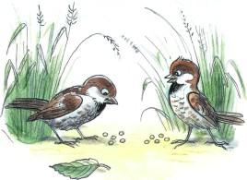

- КОНЕЦ -

- Понравился вам, дети, рассказ?
- Ответьте на мой вопрос «Почему воробью Чику стало стыдно?».
(ответы детей : «Чику стало стыдно потому, что он не дал Чирику ни одного зернышка. Не поделился с другом.»)

Вопросы по тексту и демонстрация иллюстраций.
- Что прислала бабушка Чику?
(ящик пшена) №1
- Рассказал воробей Чик об этом своему другу Чирику?
(нет, «если делиться, то себе не останется»)
- Как он поступил с этим угощеньем?№2
(склевал все зернышки один)
- Как можно назвать Чика?
(жадный)
- А Чирик как поступил с найденными зернышками?№3
(принес зернышки Чирику и предложил поделить их пополам и склевать)
- Сказал Чик спасибо Чирику?
(да)
- Кто запомнил, как он сказал?
(«Спасибо, Чирик, за зернышки и за урок!»)
- Спасибо за какой урок?
(Урок ДРУЖБЫ)
- Как вы думаете, кто из воробьев поступил по-дружески?
(Чирик, он: добрый, надежный, верный, отзывчивый, правдивый, внимательный).
- Настоящие друзья все должны делить пополам!

- На столах разложены иллюстрации к нашему рассказу, вы должны правильно разложить картинки и попытаться пересказать .

Пересказ по картинкам:

№1 – Однажды Чик получил посылку пшена от бабушки.

№2 – Чик съел все пшено и не сказал ничего своему другу Чирику.
Только десять зернышек упало на землю.

№3 – Чирик нашел эти зернышки.
Принес их другу и предложил поделить их пополам.
Чику стало стыдно. Ведь он не дал Чирику ни одного зернышка.
Он сказал другу: «Спасибо, Чирик, за зернышки и за урок!»

УРОК Д-Р-У-Ж-Б-Ы !!!

- Кто из героев рассказа вам понравился?
- Кто из 2-х воробьев — настоящий друг и почему?
- Как вы думаете, после урока дружбы, Чик изменится?
- Из каких слов это видно?
(Радует то, что Чик смог осознать свой неправильный поступок и поблагодарил за это настоящего друга.)
- Кто из вас сегодня доволен своими ответами?
- Я согласна с вами, мне понравилось, как вы работали сегодня на занятии!
- Молодцы дети, занятие окончено!

№ 1
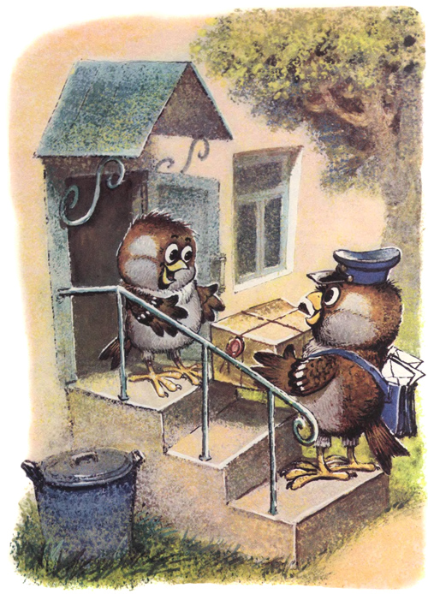

№ 2
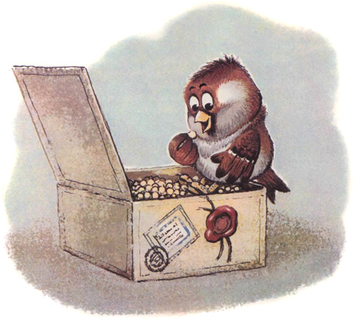

№ 3

Пословицы о дружбе:

***
Сам погибай, …а товарища выручай / Старый друг лучше … новых двух.
Не имей сто рублей, …а имей сто друзей. / Нет друга – ищи, …а нашёл – береги.
Один за всех, …все за одного./Друзья познаются …в беде.
Крепкую дружбу …и топором не разрубишь. / Один в поле …не воин.
Новых друзей наживай, …а старых не теряй!/ На друга надейся, … а сам не плошай.
Надо пуд соли вместе съесть, чтобы друга узнать / Человек без друзей, что дерево без корней.
Легко друзей найти, …да трудно сохранить./Дружба, что стекло: …сломаешь – не починишь.
Птица сильна крыльями, а человек… дружбой.

